MAKALAH TEORI PEMROGRAMAN MOBILE

“GOOGLE MAPS ACTIVITY”

SEMESTER V



Dosen Pengampu :

Rika Idmayanti, S.T., M.Kom.

Disusun Oleh :

|  |  |
| --- | --- |
| Jesica Sanditia Putri | 2111083014 |

PROGRAM STUDI TEKNOLOGI REKAYASA PERANGKAT LUNAK

JURUSAN TEKNOLOGI INFORMASI

POLITEKNIK NEGERI PADANG

2023

# KATA PENGANTAR

Puji syukur kehadirat Allah Ta’ala atas segala nikmat dan karunia Nya yang selalu dilimpahkan kepada kita semua. Atas berkat_Nya saya dapat membuat makalah ini untuk memenuhi tugas mata kuliah Teori Pemrograman Mobile, dengan judul: “Google Maps Activity” .

Penulis menyadari bahwa penyusunan makalah ini masih jauh dari kesempurnaan, dan dengan kerendahan hati, Penulis mengharapkan saran dan kritik yang bersifat membangun dari pembaca agar bisa membuat karya makalah yang lebih baik pada kesempatan berikutnya

Dengan rendah hati, Penulis juga ingin mengungkapkan terima kasih atas dukungan, bimbingan, dan inspirasi yang diberikan oleh dosen dan teman-teman selama proses penulisan makalah ini. Semoga makalah ini dapat memberikan wawasan yang berguna dan mendalam tentang cara membuat Google Maps Activity di Android Studio. Di tengah perkembangan teknologi yang pesat, pemahaman yang mendalam terhadap Google Maps ini diharapkan dapat menjadi kontribusi bermakna dalam pemahaman lebih lanjut tentang ekosistem mobile, khususnya di Indonesia.

Padang, 28 Desember 2023

Penulis

# DAFTAR ISI

KATA PENGANTAR 2

DAFTAR ISI 3

BAB I PENDAHULUAN 4

1.1 Latar Belakang 4

1.2 Rumusan Masalah 5

BAB II PEMBAHASAN 6

2.1 Android Studio 6

2.2 Google Maps 7

2.3 Google Maps Activity 9

2.4 Google Maps API 9

2.5 Langkah-langkah Membuat Google Maps Activity di Android Studio 10

BAB III PENUTUP 29

3.1 Kesimpulan 29

3.2 Saran 29

DAFTAR PUSTAKA 30

# BAB I

PENDAHULUAN

## Latar Belakang

Era perkembangan teknologi informasi saat ini begitu pesat. Lalu penggunaan aplikasi berbasis peta digital dalam kehidupan sehari-hari menjadi semakin penting. Salah satu aplikasi pemetaan digital yang paling populer adalah Google Maps. Google Maps tidak hanya digunakan sebagai alat navigasi, tetapi juga merupakan platform yang memungkinkan pengembangan berbagai fitur lain, seperti sistem tracking. Sistem tracking Google Maps menyediakan kemampuan untuk melacak dan memantau pergerakan objek dan orang secara real time.

Dalam konteks pengembangan aplikasi Android, Android Studio menjadi lingkungan pengembangan yang sangat relevan. Android Studio, sebagai Integrated Development Environment (IDE) resmi untuk pengembangan aplikasi Android, memberikan kemudahan dalam merancang, mengimplementasikan, dan menguji aplikasi. Penggunaannya yang intuitif dan integrasi yang kuat dengan Google Maps Activity dan Google Maps API memungkinkan pengembang untuk dengan cepat membuat aplikasi yang kaya fitur pemetaan.

Makalah ini tidak hanya akan membahas mengenai konsep dan implementasi Google Maps Activity dan Google Maps API, tetapi juga akan memberikan wawasan praktis tentang cara mengintegrasikannya ke dalam Android Studio. Dengan demikian, pembaca akan mendapatkan pemahaman tentang bagaimana Android Studio dapat menjadi sarana efektif untuk mengembangkan aplikasi Android yang mengandalkan fitur-fitur kuat dari Google Maps.

## Rumusan Masalah

Berdasarkan latar belakang di atas maka adapun rumusan masalah yang diangkat oleh penulis yaitu :

1. Apa itu Android Studio?
2. Ap aitu Google Maps?
3. Apa itu Google Maps Activity?
4. Apa itu Google Maps API?
5. Bagaimana cara membuat Google Maps Activity di Android Studio?
6. Bagaimana cara menambahkan Marker pada Google Maps Activity?
7. Bagaimana cara mengubah style map pada Google Maps Activity?
8. Bagaimana cara menampilkan jenis map yang berbeda pada Google Maps Activity?
9. Bagaimana cara menambahkan Drop Pin pada Google Maps Activity?
   1. Tujuan
10. Memberikan penjelasan terkait Android Studio.
11. Memberikan penjelasan terkait Google Maps.
12. Menjelaskan Konsep Google Maps Activity.
13. Menguraikan Peran Google Maps API.
14. Mendeskripsikan Langkah-langkah Membuat Google Maps Activity di Android Studio.
15. Mendeskripsikan Langkah-langkah Membuat Marker pada Google Maps Activity.
16. Mendeskripsikan Langkah-langkah mengubah style map pada Google Maps Activity.
17. Mendeskripsikan Langkah-langkah menampilkan jenis map yang berbeda pada Google Maps Activity.
18. Mendeskripsikan Langkah-langkah menampilkan Drop Pin pada Google Maps Activity.

# BAB II

PEMBAHASAN

## Android Studio

Android Studio adalah lingkungan pengembangan terintegrasi (IDE) resmi untuk pengembangan aplikasi Android berdasarkan IntelliJ IDEA. IDE ini menawarkan berbagai fitur dan alat untuk menyederhanakan dan mempercepat proses pengembangan aplikasi, termasuk editor kode yang canggih, tampilan desain untuk membuat tata letak aplikasi, repositori kode GitHub, alat pengujian, dan fungsionalitas Lint. Android Studio juga memiliki emulator yang cepat dan kaya fitur serta sistem build berbasis Gradle yang fleksibel. Semua file project ditampilkan di tingkat atas. Setiap project di Android Studio berisi satu atau beberapa modul yang berisi kode sumber dan file. Android Studio menawarkan lebih banyak fitur yang mampu meningkatkan produktivitas saat mem-build aplikasi Android, seperti:

* Sistem build berbasis Gradle yang fleksibel
* Emulator yang cepat dan kaya fitur
* Lingkungan terpadu tempat Anda bisa mengembangkan aplikasi untuk semua perangkat Android
* Edit Live untuk mengupdate composable di emulator dan perangkat fisik secara real time
* Template kode dan integrasi GitHub untuk membantu Anda membuat fitur aplikasi umum dan mengimpor kode sampel
* Framework dan alat pengujian yang lengkap
* Alat lint untuk merekam performa, kegunaan, kompatibilitas versi, dan masalah lainnya
* Dukungan C++ dan NDK
* Dukungan bawaan untuk Google Cloud Platform, yang memudahkan integrasi Google Cloud Messaging dan App Engine

## Google Maps

Google Maps adalah aplikasi peta online gratis dari Google. Google Maps dapat diakses melalui browser web atau melalui perangkat mobile. Pengguna dapat menggunakan Google Maps untuk mendapatkan arahan yang detail dari suatu lokasi, mencari informasi tentang bisnis lokal, dll. Ada beberapa tipe maps, yaitu :

1. Terrain Maps

Terrain Maps, juga dikenal sebagai peta topografi, mewakili semua fitur alami dan buatan manusia di permukaan bumi. Maps ini menunjukkan semua jalan, jalur kereta api, gunung, danau, sungai, saluran listrik, dan masih banyak lagi. Maps ini merupakan representasi dua dimensi dari lanskap bumi. Maps ini mencakup detail seperti ketinggian, kontur, bangunan, tutupan hutan, rawa-rawa, dan banyak lagi. Maps ini sering digunakan untuk perencanaan lahan sebelum pembangunan, untuk menentukan rute perjalanan terbaik dan oleh para penggemar kegiatan alam bebas sebagai pedoman keselamatan dan persiapan.

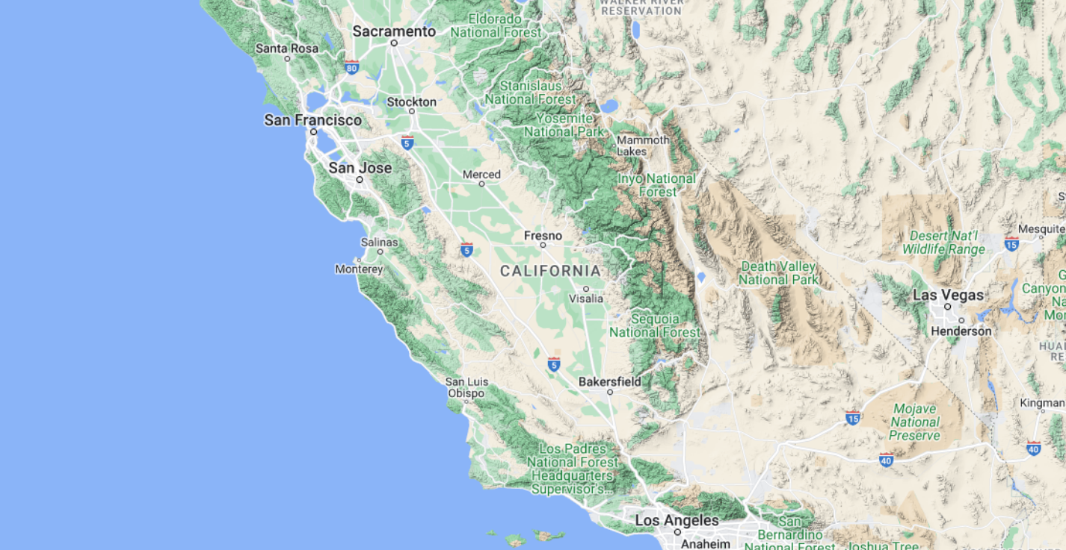

1. Road Maps

Merupakan Maps biasa yang digunakan oleh Masyarakat yang lebih berfokus pada jalan dan rute transportasi daripada fitur-fitur alam. Peta ini sering kali menyertakan bangunan bersejarah, lokasi wisata, taman, hotel, restoran, layanan transportasi seperti bandara dan stasiun kereta api, dan terkadang batas-batas politik.

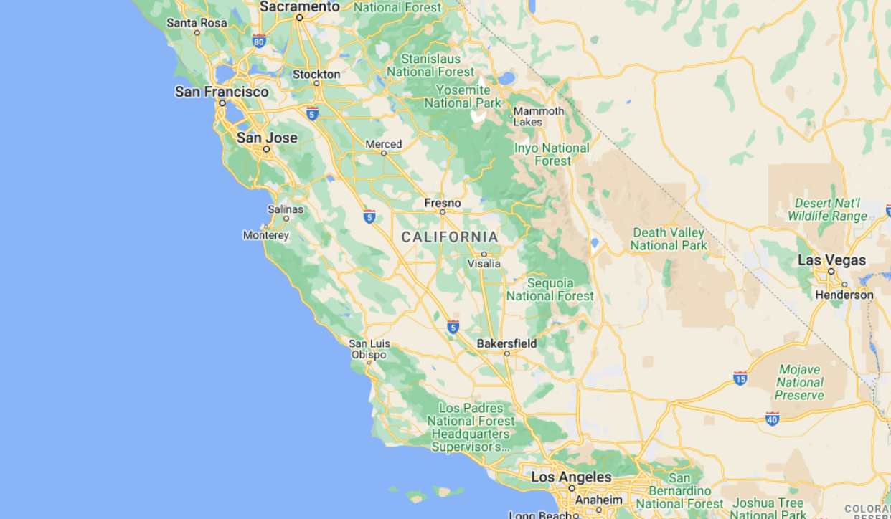

1. Satellite Maps

Maps ini menggunakan citra satelit untuk memberikan gambaran yang realistis dan berkualitas tinggi dari lokasi tertentu. Kamera satelit akan mengambil dua gambar sekaligus, satu gambar hitam putih dan satu lagi berwarna. Dalam waktu kurang dari satu detik, gambar-gambar ini menjadi salinan yang kita terima sebagai gambar satelit. Citra satelit dapat digunakan untuk berbagai alasan dan sangat populer karena kemampuannya untuk menunjukkan seperti apa suatu area dalam kehidupan nyata. Citra satelit membantu memantau lingkungan alam, dengan mempertimbangkan faktor-faktor seperti air, vegetasi, dan pergerakan udara. Citra satelit juga membantu dalam mengukur dan melacak aktivitas manusia dan dampak yang ditimbulkan oleh manusia terhadap bumi.

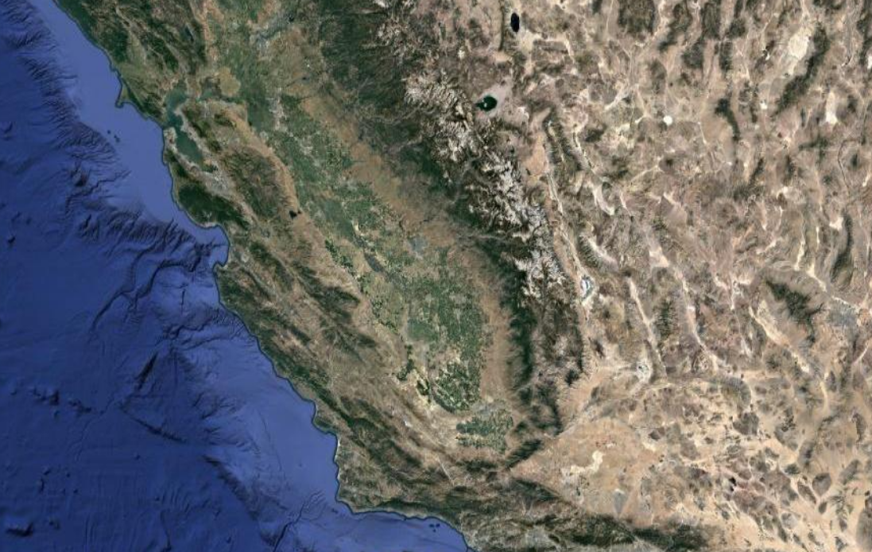

1. Hybrid Maps

Hybrid Maps cukup unik karena menggabungkan peta normal, lebih khusus lagi peta jalan dan peta medan, dengan tampilan satelit. Peta yang mencakup semua, peta yang sangat rinci dari jalan, bangunan, tengara, fitur alam, dan kondisi cuaca. Hybrid Maps dapat menjadi alat yang berguna jika ingin mengetahui lebih banyak tentang tujuan yang tidak terlalu dikenal.

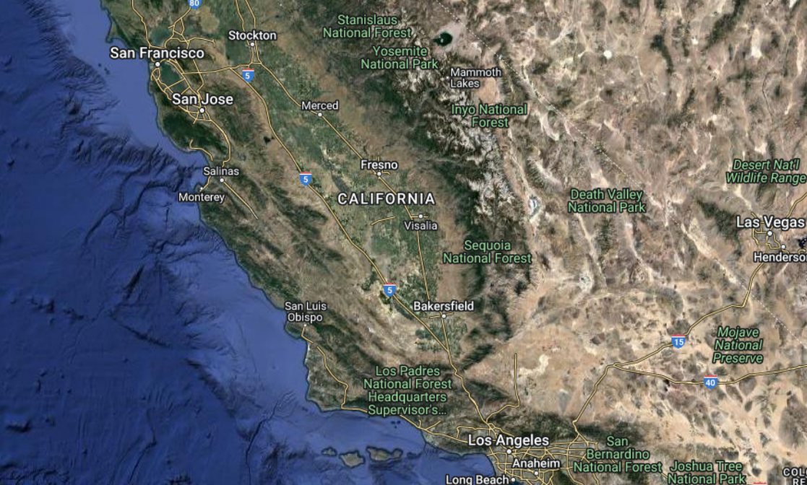

## Google Maps Activity

Google Maps Activity pada Android Studio adalah salah satu fitur yang memungkinkan pengembang untuk menambahkan peta Google ke dalam aplikasi Android. Fitur ini memungkinkan pengguna untuk menampilkan peta, menambahkan penanda, dan menyesuaikan tampilan peta. Google Maps Activity dapat diakses melalui template Google Maps Views Activity di Android Studio. Untuk menggunakan Google Maps Activity, pengembang perlu mengintegrasikan Google Maps SDK for Android ke dalam project.

## Google Maps API

Google Maps API untuk Google Maps Activity pada Android Studio adalah kumpulan alat dan layanan yang disediakan oleh Google untuk memungkinkan pengembang menambahkan peta Google ke dalam aplikasi Android. Untuk menggunakan Google Maps API, pengembang perlu mendaftar dan memperoleh kunci API dari Google Developer Console, dan mengintegrasikan Google Maps SDK for Android ke dalam project. Google Maps API menyediakan berbagai fitur, seperti menampilkan peta, menambahkan penanda, dan menyesuaikan tampilan peta. Untuk memulai menggunakan Google Maps API, pengembang dapat mengikuti panduan resmi dari Google. Ada beberapa hal yang bisa dibuat pada Google Maps API :

1. Marker

Marker adalah penanda berupa titik. Marker umumnya digunakan untuk menandakan lokasi-lokasi tertentu yang ingin ditampilkan kepada pengguna.

1. Map Style

Map Style memungkinkan pengguna untuk membuat atau menyesuaikan gaya peta untuk digunakan dengan Google Maps yang dapat mencakup penyesuaian warna latar belakang, garis batas, ikon marker, dan elemen-elemen lainnya pada peta.

1. Drop Pin

Serupa dengan marker dimana enambahkan penanda pada peta sebagai indikasi lokasi tertentu. Dalam API Google Maps, pengguna dapat menempatkan marker pada peta untuk menunjukkan titik tertentu di permukaan peta.

## Langkah-langkah Membuat Google Maps Activity di Android Studio

1. Pertama dibutuhkan Google Maps Api Key.

Buka Google developer console dan masuk dengan akun gmail : <https://console.developers.google.com/project>

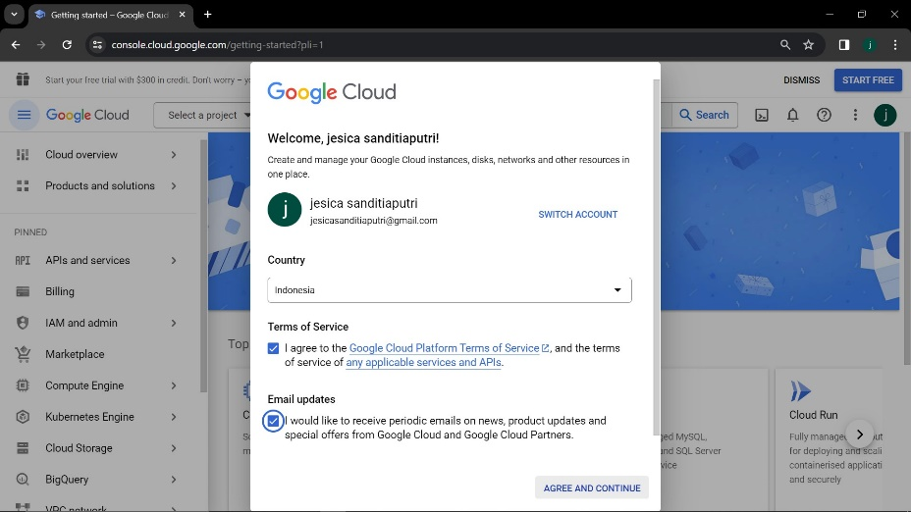

1. Pertama klik APIs and services

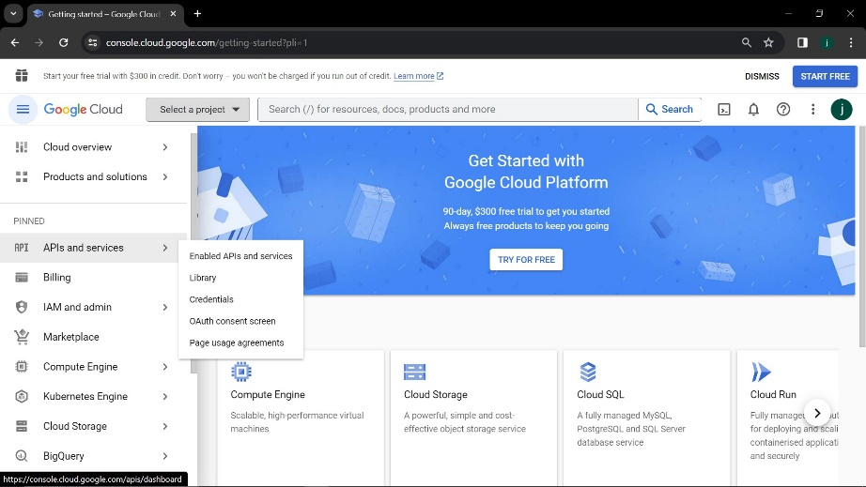

1. Kemudian buat project baru dengan mengklik tombol New Project dan berikan nama untuk project.

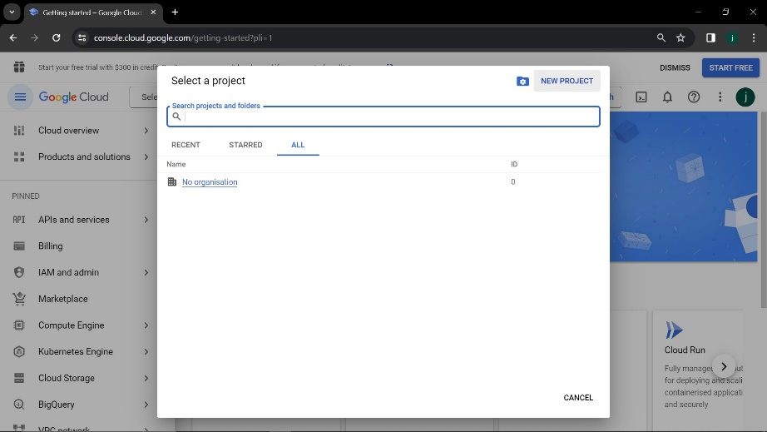

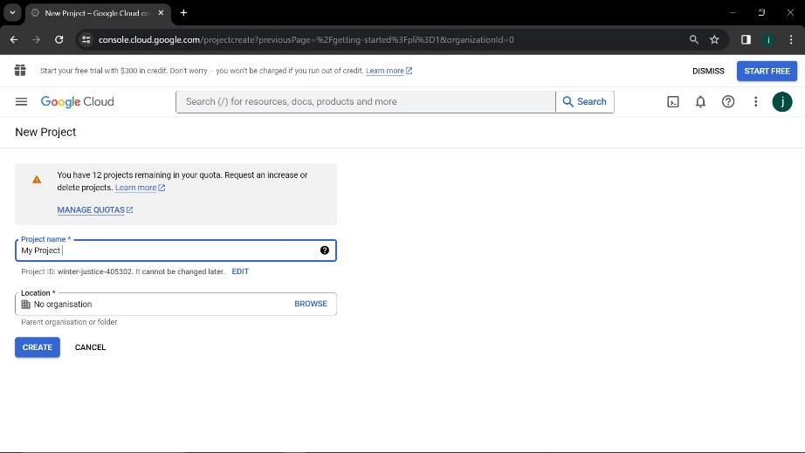

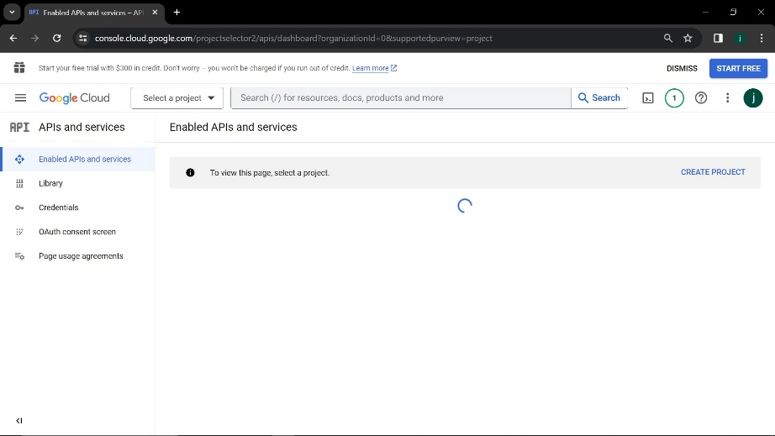

1. Kemudian klik Maps SDK for Android.

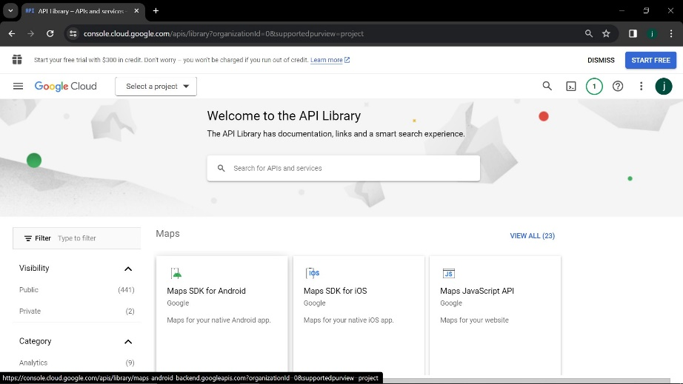

1. Klik project yang sebelumnya sudah dibuat.

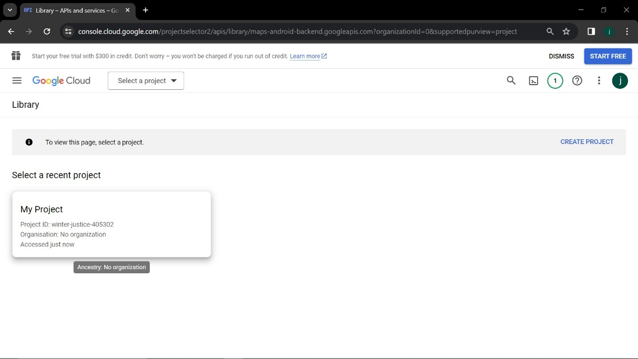

1. Kemudian enable Google Maps Android API.

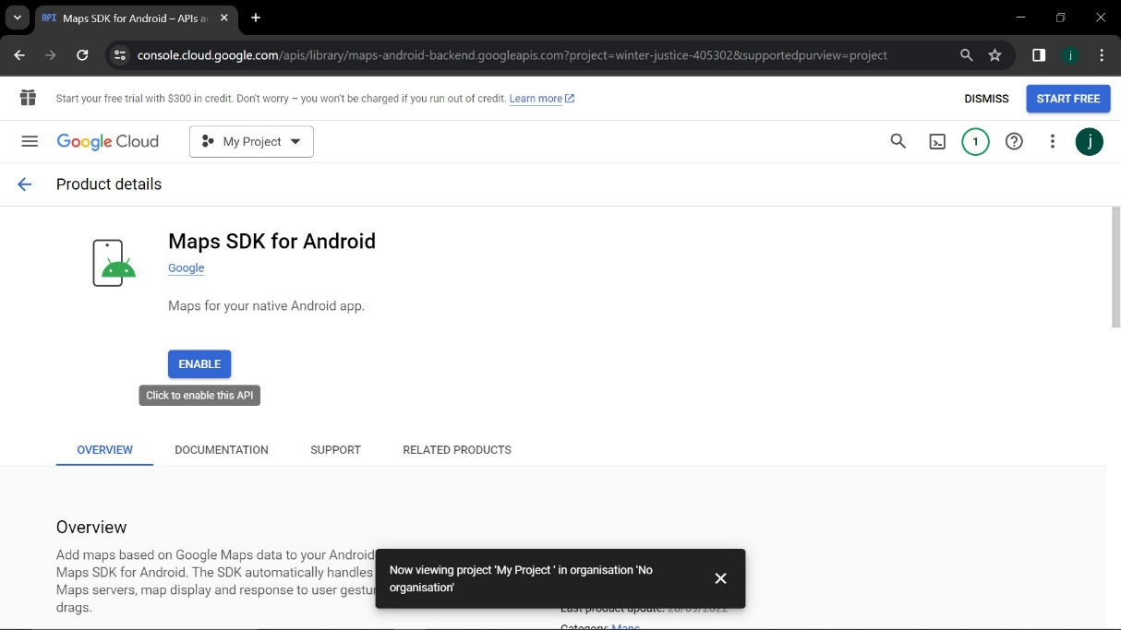

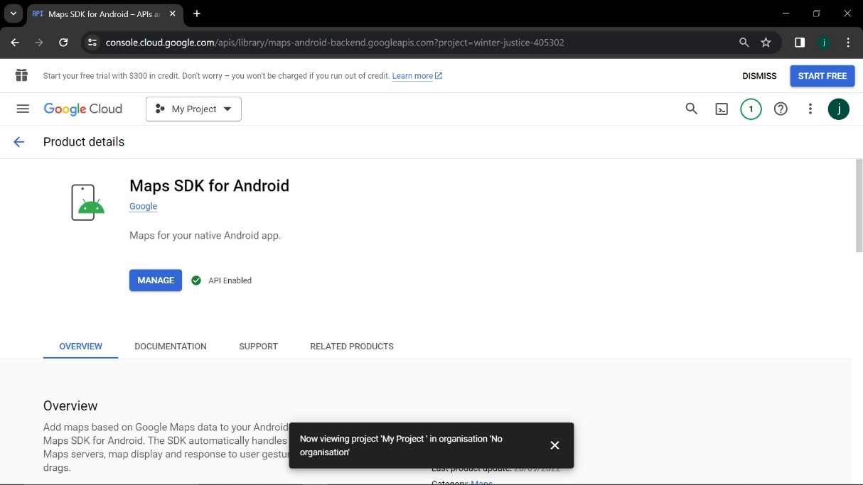

1. Selanjutnya klik create credentials dan pilih API Keys.

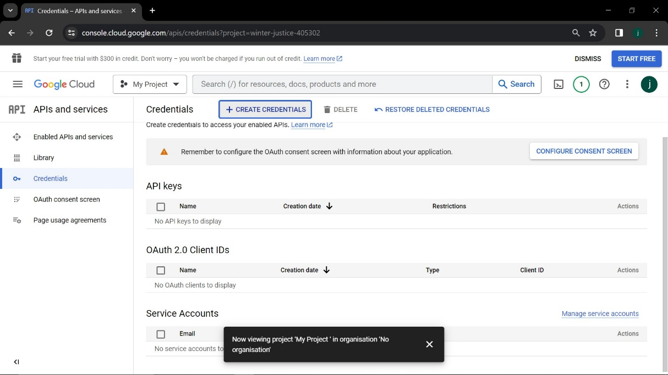

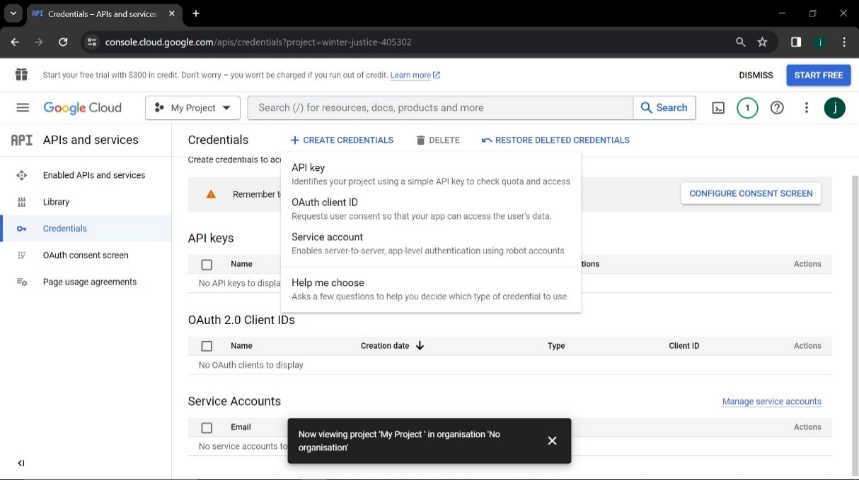

1. Sekarang API key sudah dibuat. Salin dan simpan karena akan dibutuhkan saat mengimplementasikan Google Map di project Android nanti.

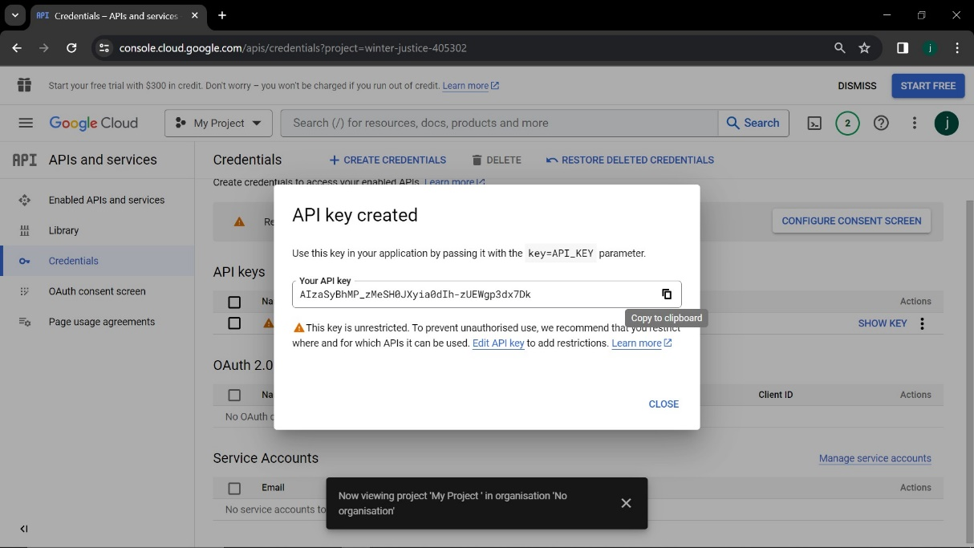

1. Selanjutnya karena key yang didapatkan masih *unrestricted* perlu dilakukan beberapa hal lagi untuk pengaturannya.

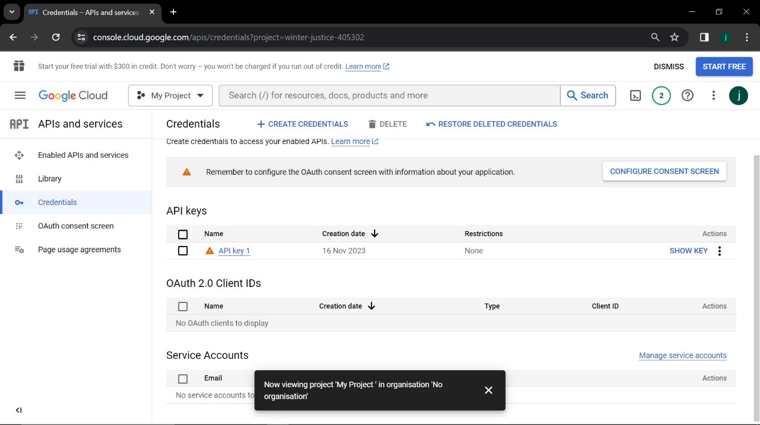

1. Atur sesuai pengaturan di bawah ini sehingga nanti akan muncul ceklis pada key.

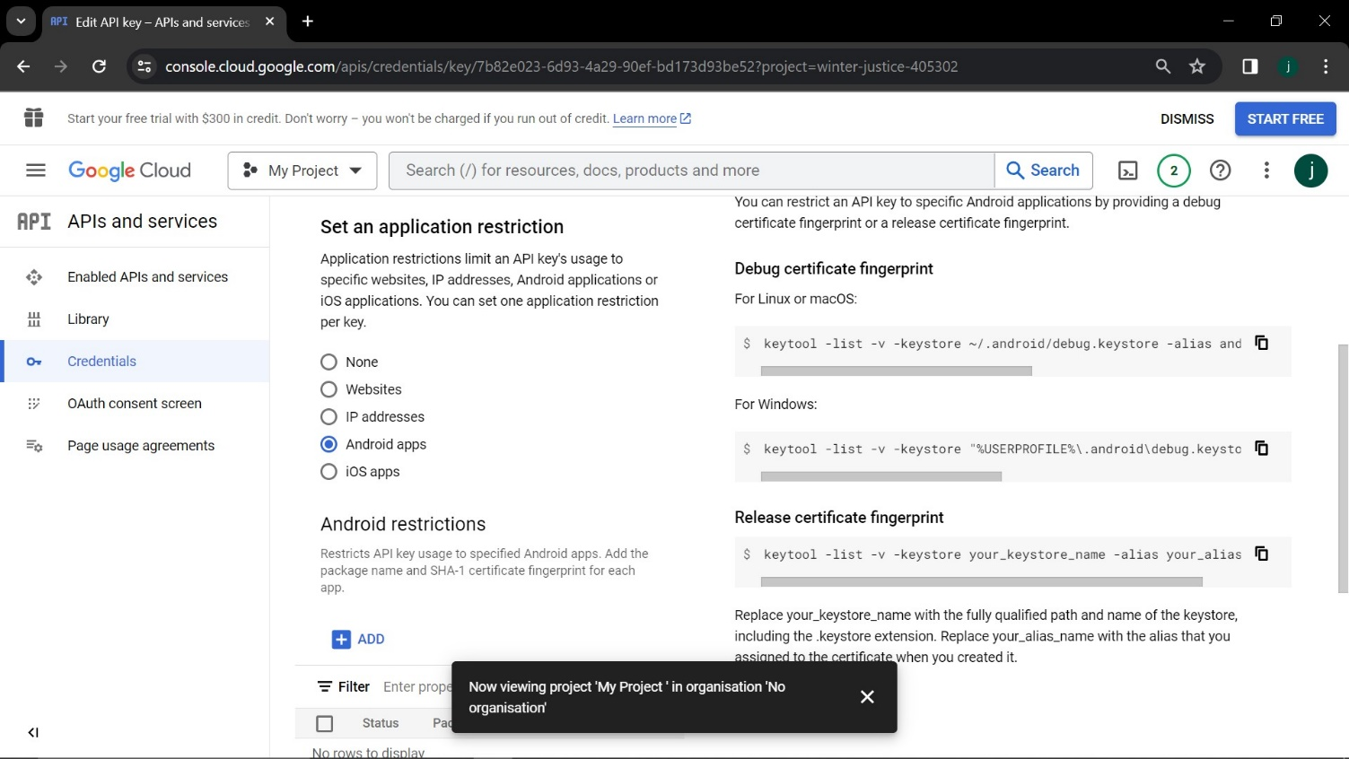 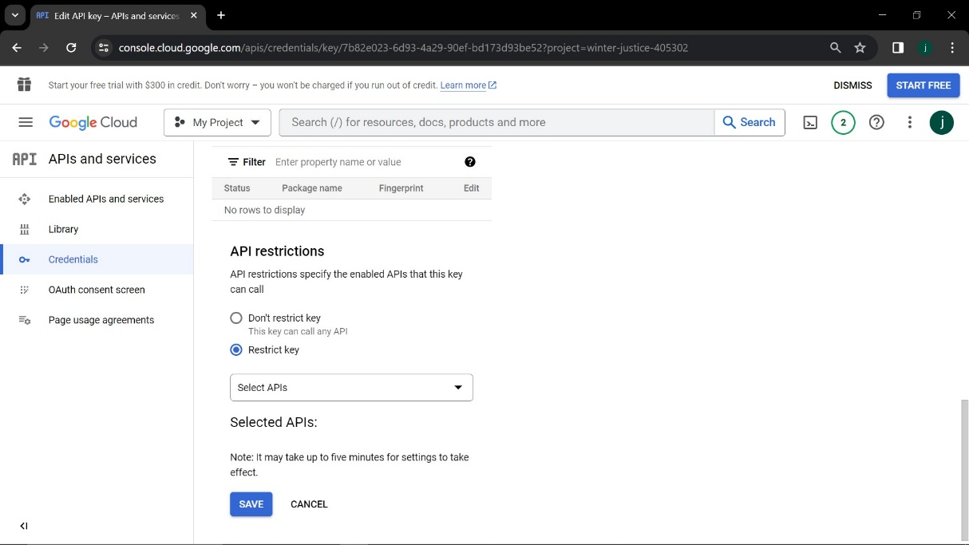

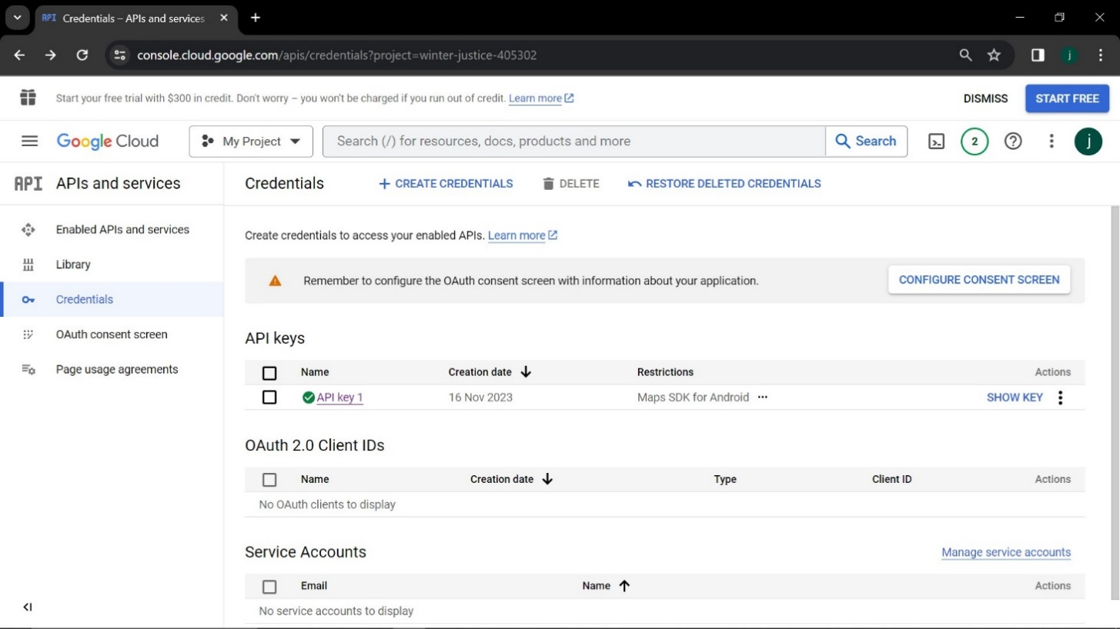

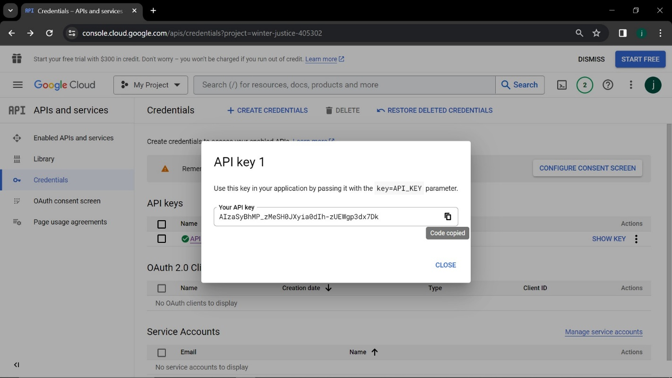

1. Setelah itu buka Android Studio dan buat sebuah Google Maps Activity baru.

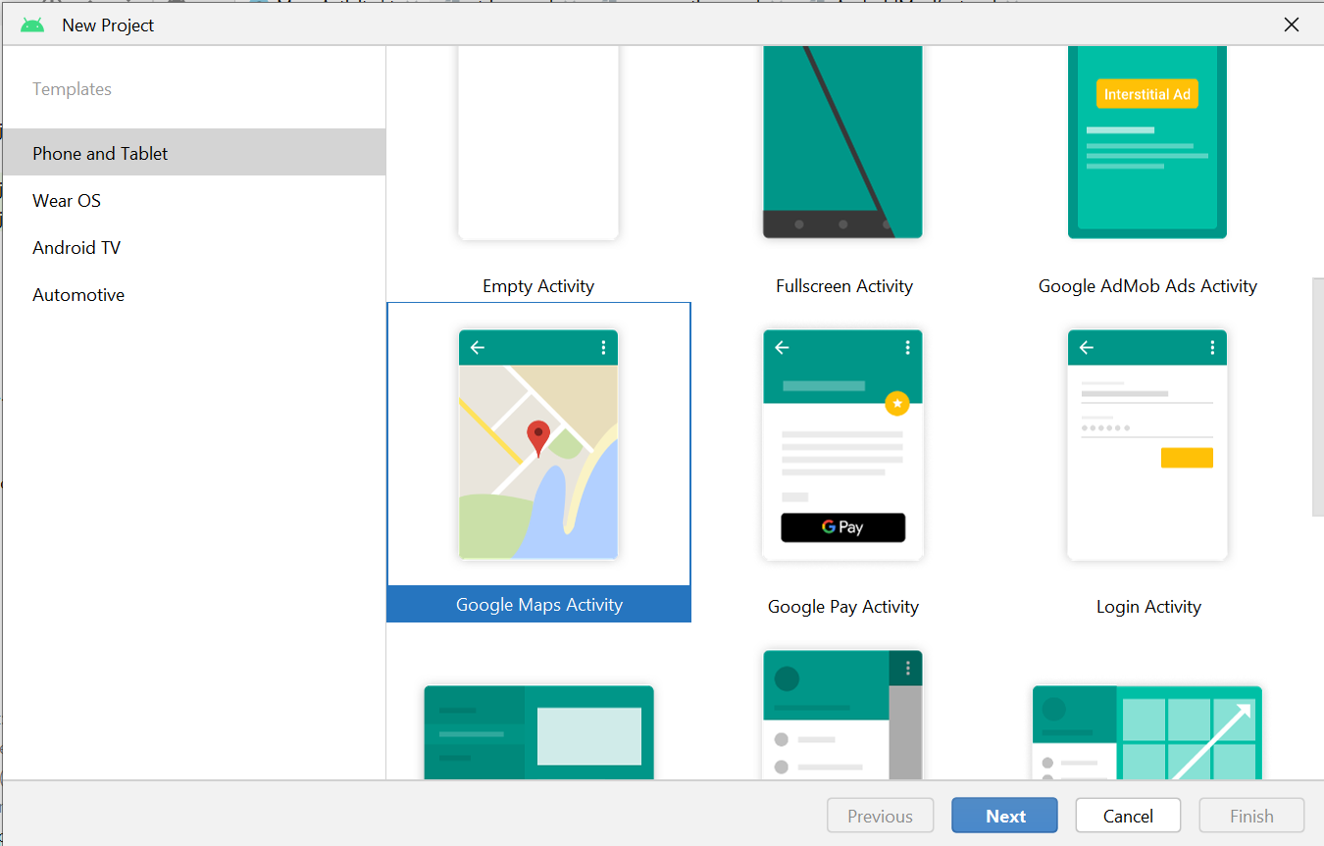

1. Kemudian pada AndroidManifest.xml masukkan API Key yang sebelumnya sudah didapatkan.

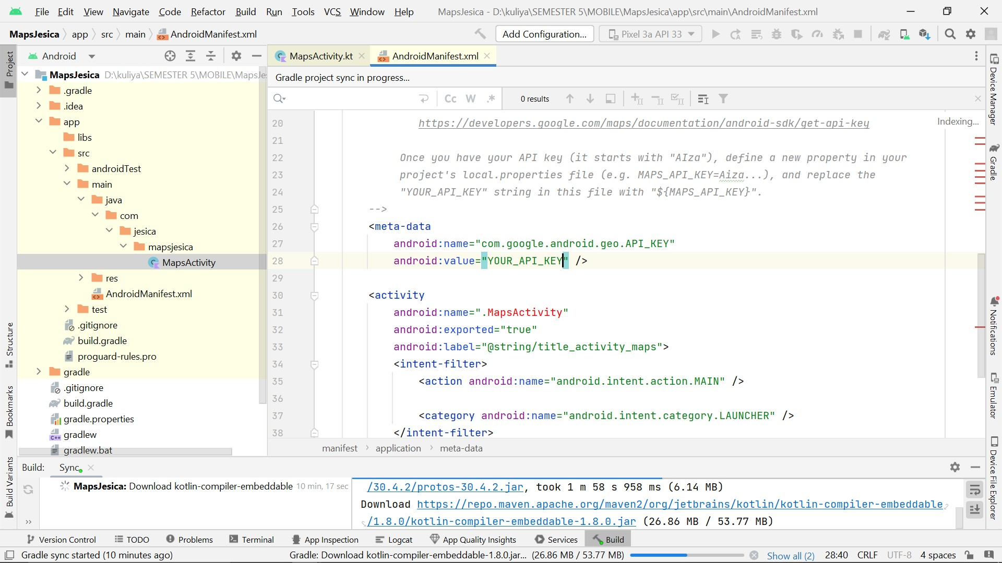

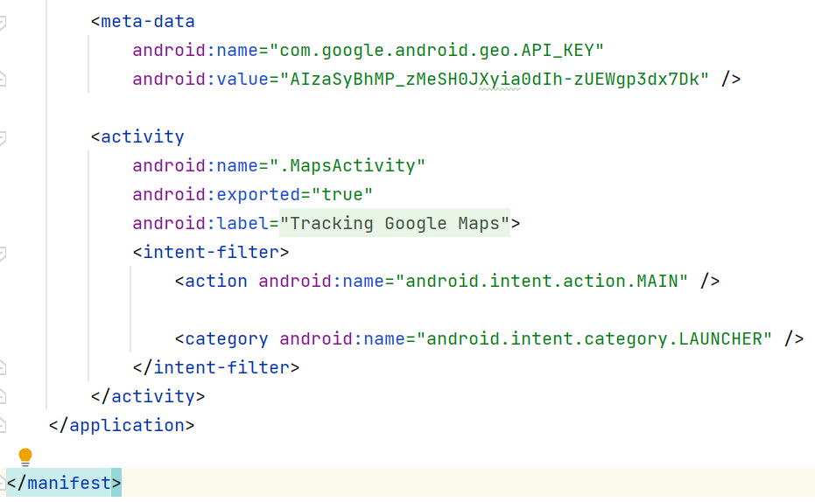

1. Selanjutnya klik Build and Make Project.

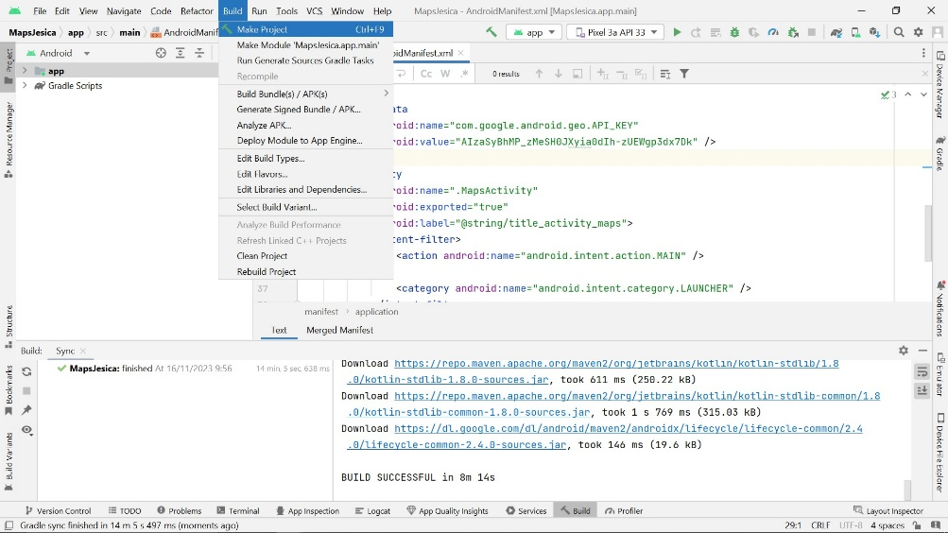

1. Maps sudah ada di dalam project ini dengan marker default di Sydney.

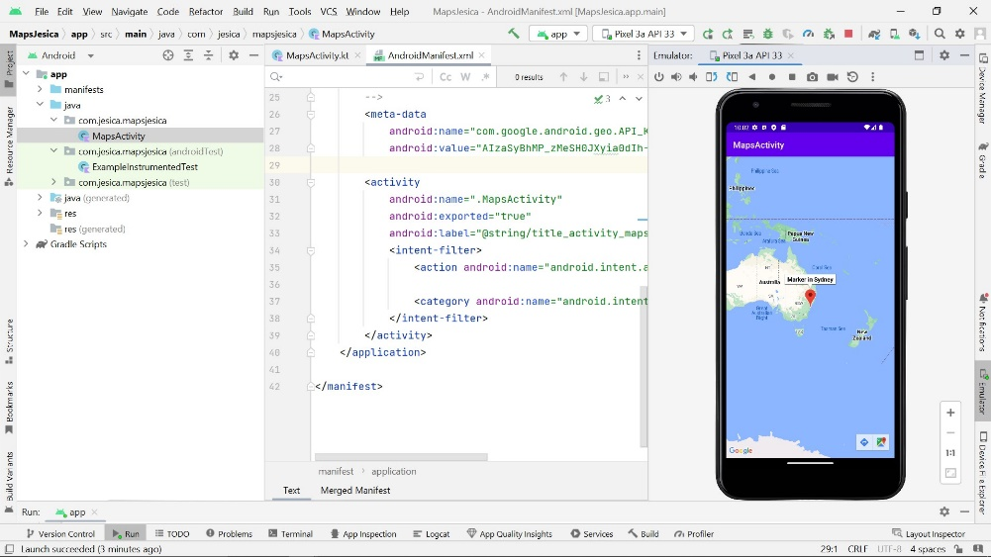

1. Mari coba mengubah marker yang ada di Maps. Buka Google Maps dan salin lokasi yang diinginkan.

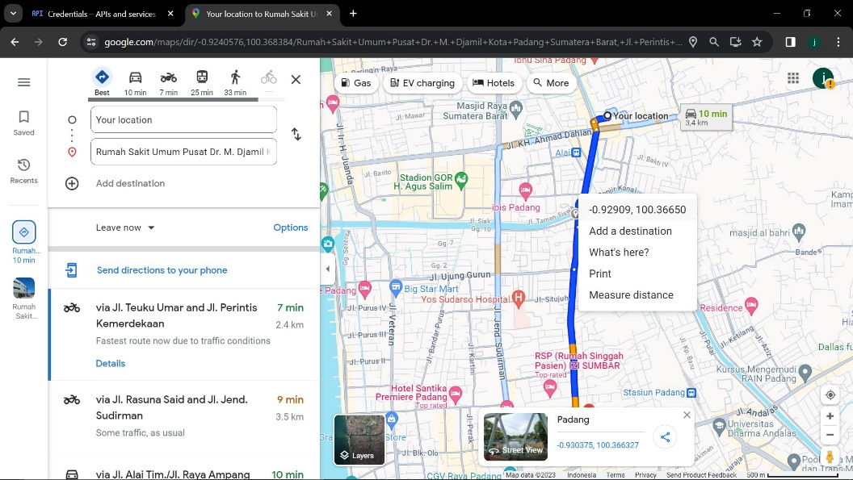

1. Ubah latitude dan longitude berdasarkan yang telah di copy dari Google Maps sebelumnya dan beri nama variable yang sesuai. Kemudian Run app.

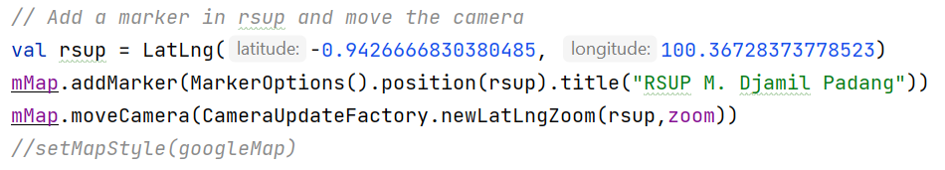

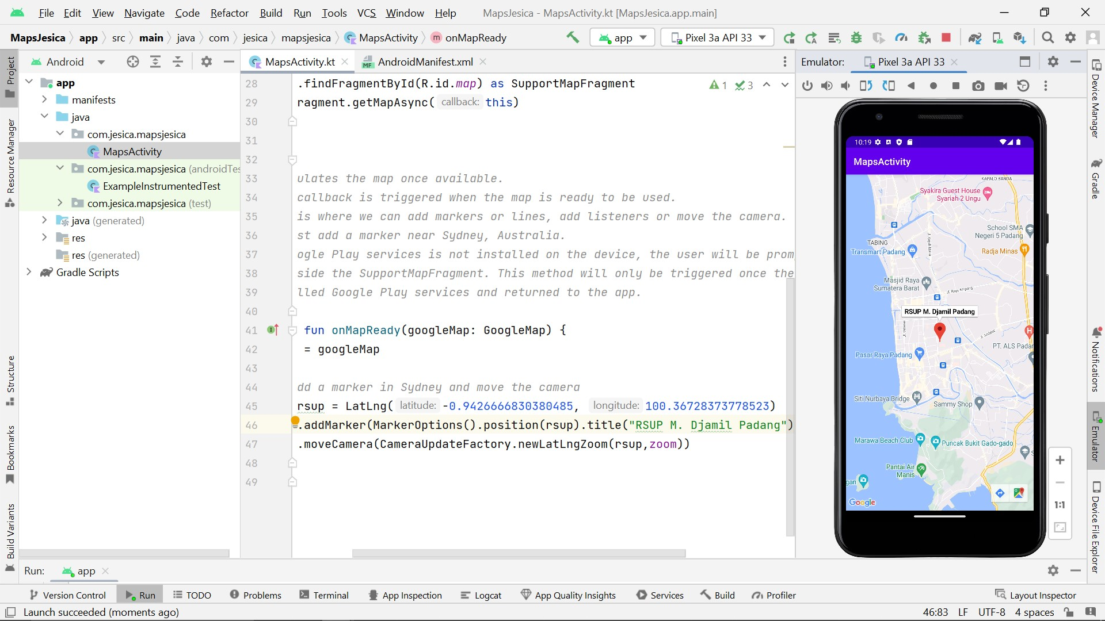

1. Kita dapat menambahkan lebih dari satu marker, berikut adalah kode yang digunakan untuk menambahkan marker:

override fun onMapReady(googleMap: GoogleMap) {  
 mMap = googleMap  
  
 val pantaiPadang = LatLng(-0.9262772631722664, 100.35002142605795)  
 var markerPantaiPadang: Marker?=null  
 markerPantaiPadang=mMap.addMarker(MarkerOptions().position(pantaiPadang).title("Pantai Padang").snippet("Pantai Indah di Kota Padang").icon(  
 BitmapDescriptorFactory.defaultMarker(BitmapDescriptorFactory.*HUE_CYAN*)))  
 markerPantaiPadang?.*tag*=0  
  
 val masjidRaya = LatLng(-0.9241036502648715, 100.3625002810877)  
 var markerMasjidRaya: Marker?=null  
 markerMasjidRaya=mMap.addMarker(MarkerOptions().position(masjidRaya).title("Masjid Raya Sumbar").snippet("Masjid terbesar di Kota Padang").icon(  
 BitmapDescriptorFactory.defaultMarker(BitmapDescriptorFactory.*HUE_GREEN*)))  
 markerMasjidRaya?.*tag*=0  
  
 val orenji = LatLng(-0.9572715968824729, 100.35594335040035)  
 var markerOrenji: Marker?=null  
 markerOrenji=mMap.addMarker(MarkerOptions().position(orenji).title("Orenji Kmart").snippet("Orenji Daily Kmart").icon(  
 BitmapDescriptorFactory.defaultMarker(BitmapDescriptorFactory.*HUE_VIOLET*)))  
 markerOrenji?.*tag*=0  
  
 val basko = LatLng(-0.8827367856085839, 100.34479233181864)  
 var markerBasko: Marker?=null  
 markerBasko=mMap.addMarker(MarkerOptions().position(basko).title("Basko Grandmall").snippet("Mall terbesar di Kota Padang").icon(  
 BitmapDescriptorFactory.defaultMarker(BitmapDescriptorFactory.*HUE_BLUE*)))  
 markerBasko?.*tag*=0

...

}

1. Selanjutnya mari mencoba untuk menampilkan maps yang dikustomisasikan. Cari di browser “styling maps google”.

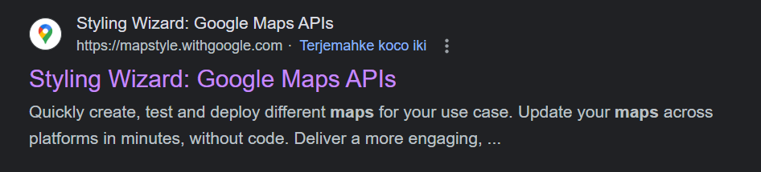

1. Disini terdapat beberapa tema yang dapat dipilih dan pada makalah ini akan menggunakan tema “silver”.

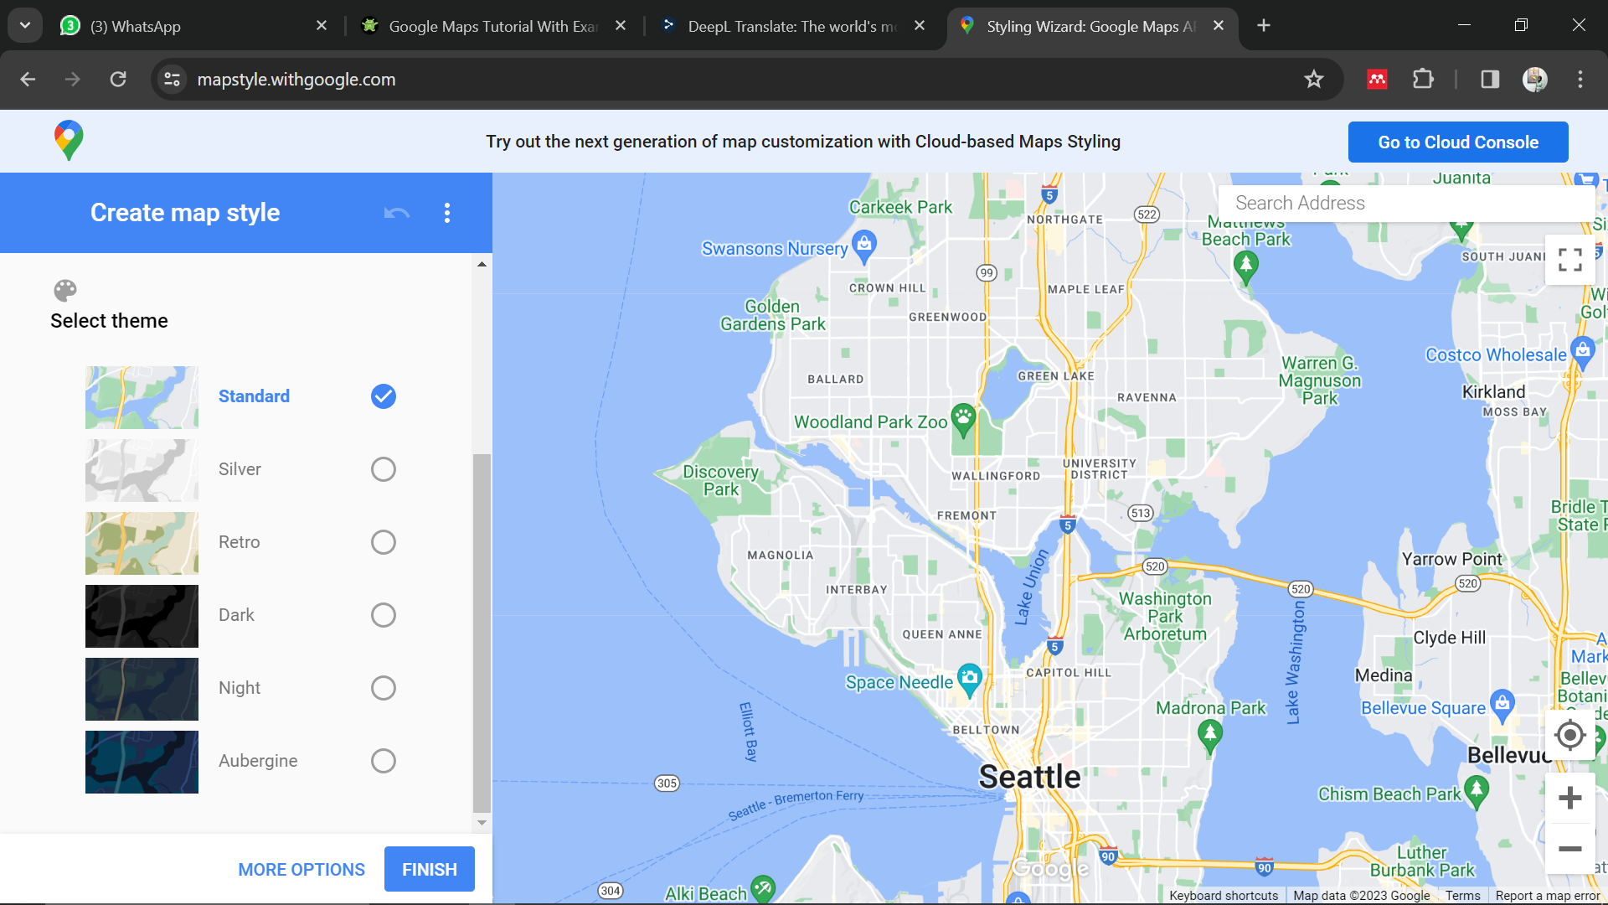

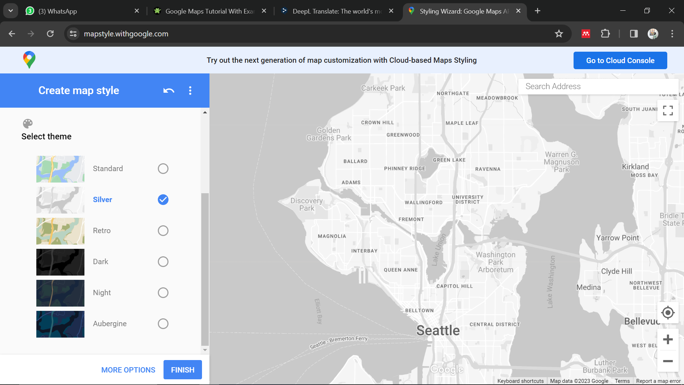

1. Selanjutnya dapat di atur sesuai keinginan pada menu “More Options”. Contohnya membuat air laut berwarna biru muda dan bisa mengatur banyak hal lainnya.

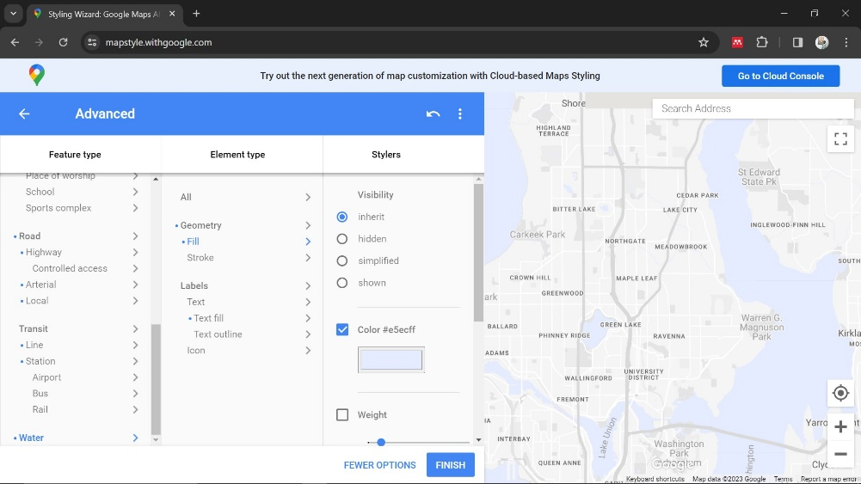

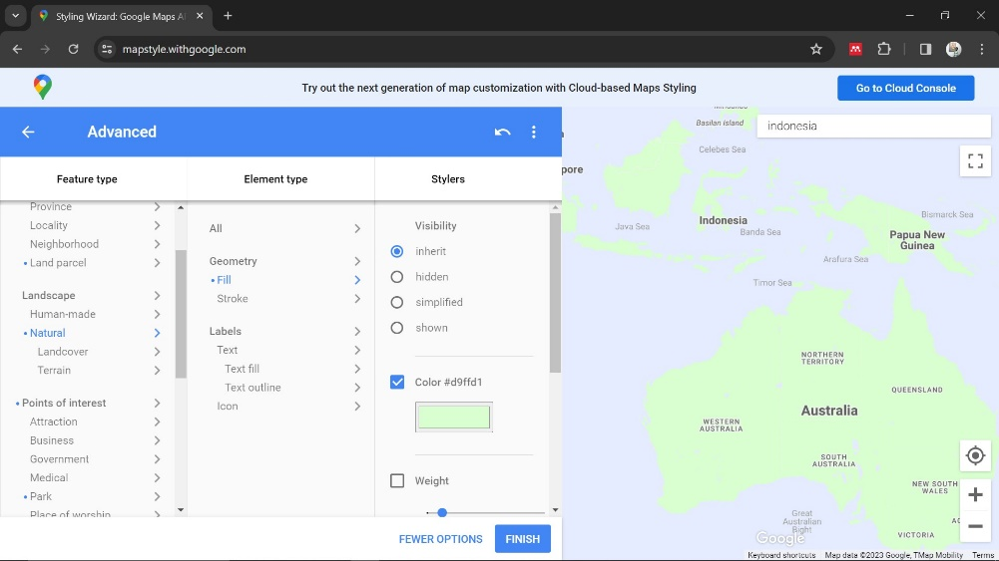

1. Setelah diatur sesuai keinginan klik tombol finish dan copy hasil kode JSON.

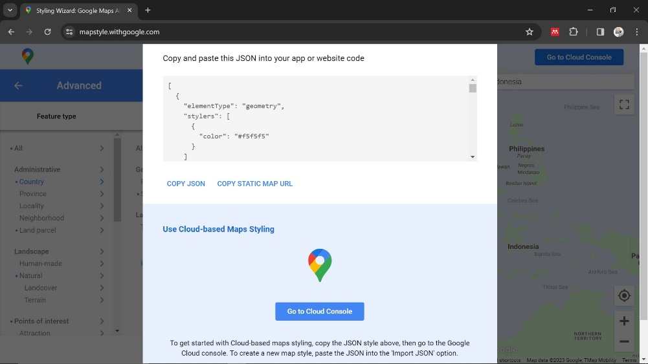

1. Untuk mengimplementasikannya pada Activity sebelumnya dibutuhkan sebuah direktori baru dan beri nama “raw” pada res. Lalu buat file maps_style.json dan paste kode JSON sebelumnya di sini.

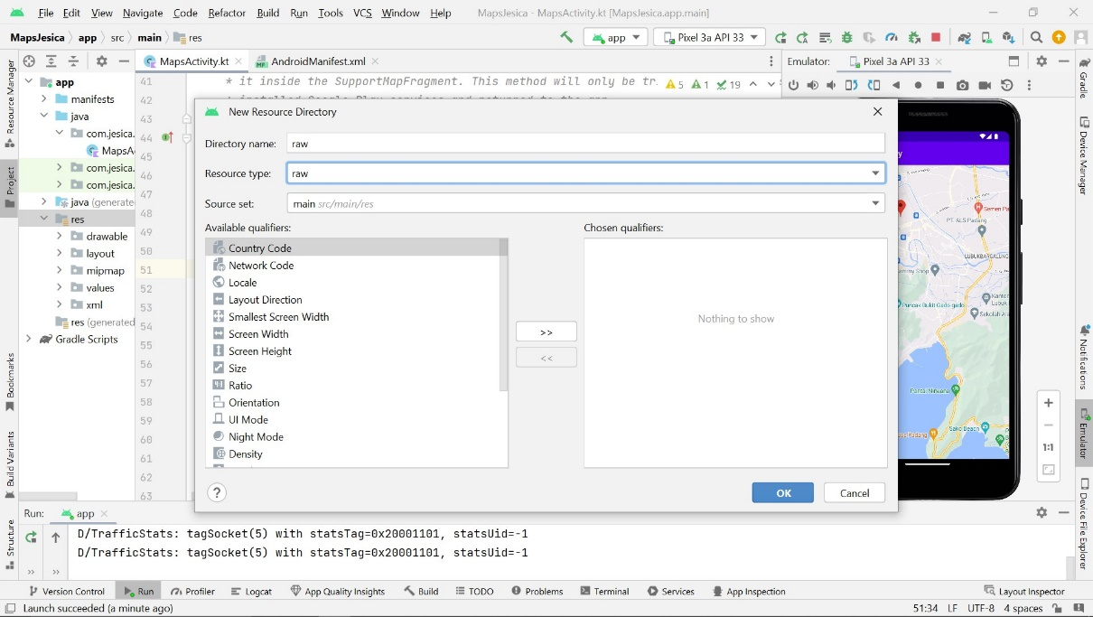

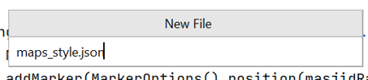

1. Jika mengubah bentuk fisik map, misal memberi style pada maps, maka kita harus melewatkan parameter google maps. googleMap: GoogleMap. Lalu tambahkan fungsi pada MapsActivity.kt agar maps default diganti dengan maps style yang telah dibuat dan panggil fungsi tersebut.

private lateinit var mMap: GoogleMap

private fun setMapStyle(googleMap: GoogleMap){  
 try{  
 val succes = googleMap.setMapStyle(MapStyleOptions.loadRawResourceStyle(this,R.raw.*maps_style*))  
 if(!succes){  
 Log.e(*TAG*,"Gagal mengganti style maps yang baru")  
 }  
 }catch (e: Resources.NotFoundException){  
 Log.e(*TAG*,"Maps style yang baru tidak berubah")  
  
 }  
}

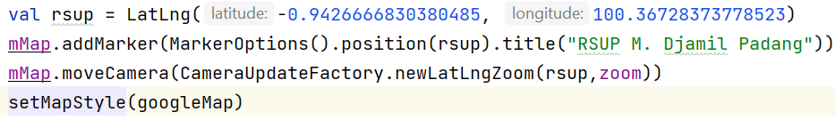

1. Jalankan project dan maps kali ini tampil dengan tema yang berbeda dari sebelumnya.

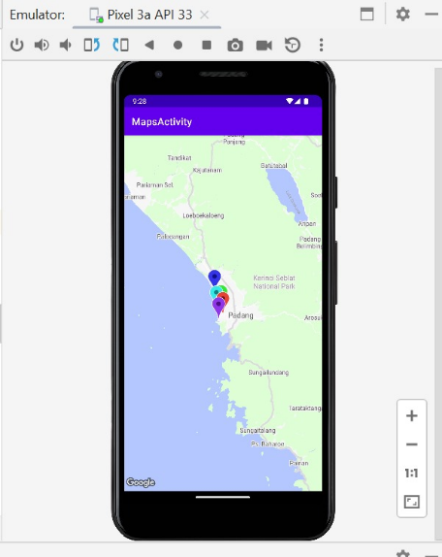

1. Selanjutnya mari mencoba menampilkan maps dengan tipe Satellite, Terrain, dan Hybrid. Pertama buat menu pilihan dengan cara buat direktori baru dan file map_options.xml

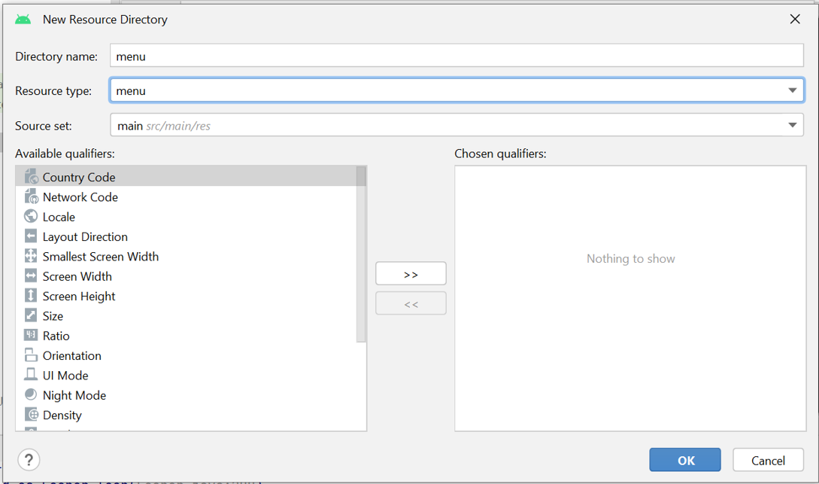

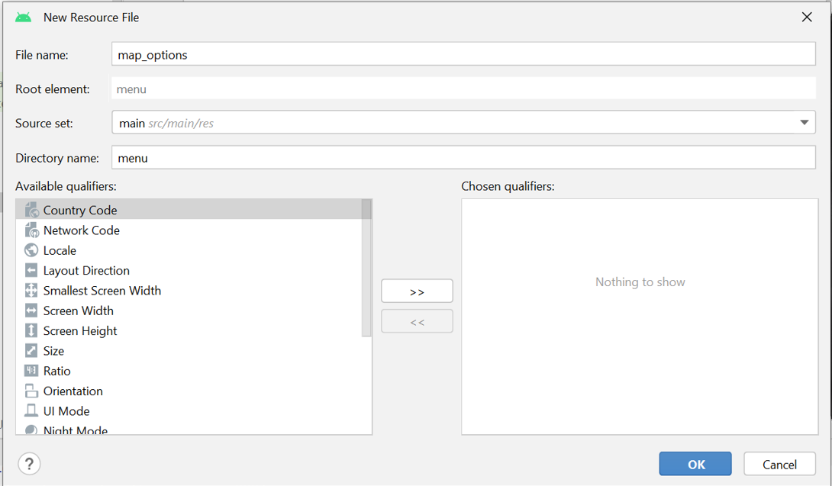

1. Kemudian pada strings.xml tambahkan kode berikut :

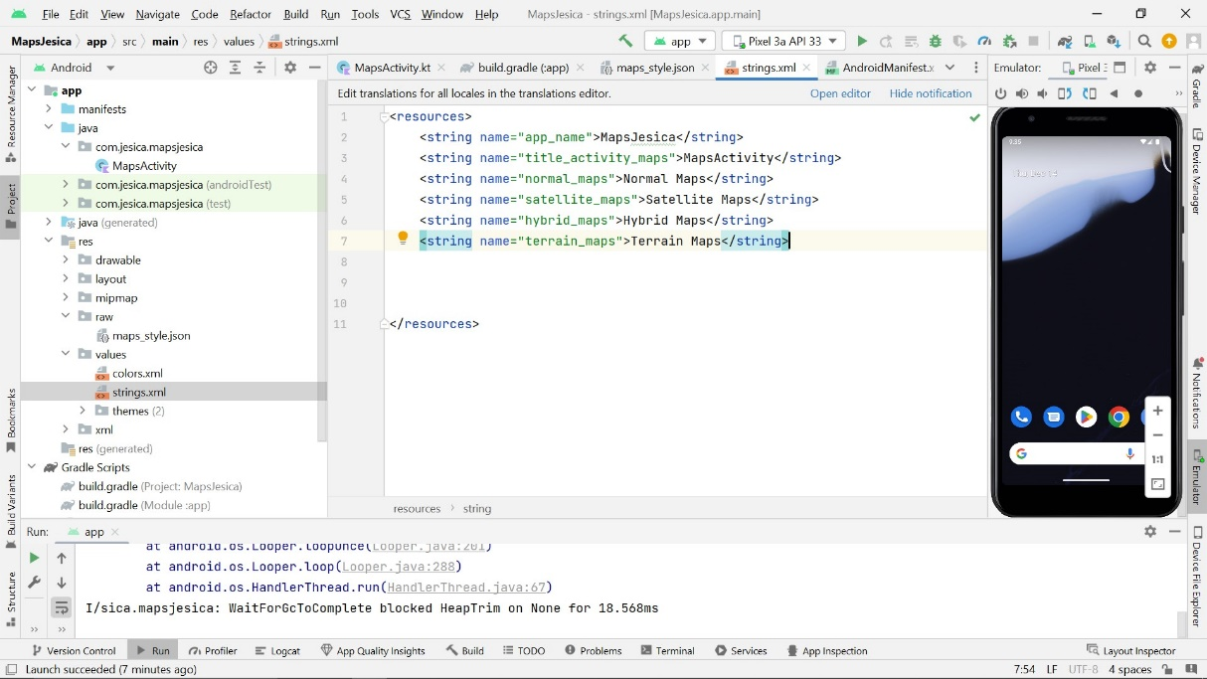

1. Selanjutnya tambahkan kode berikut pada pilihan map di map_options.xml

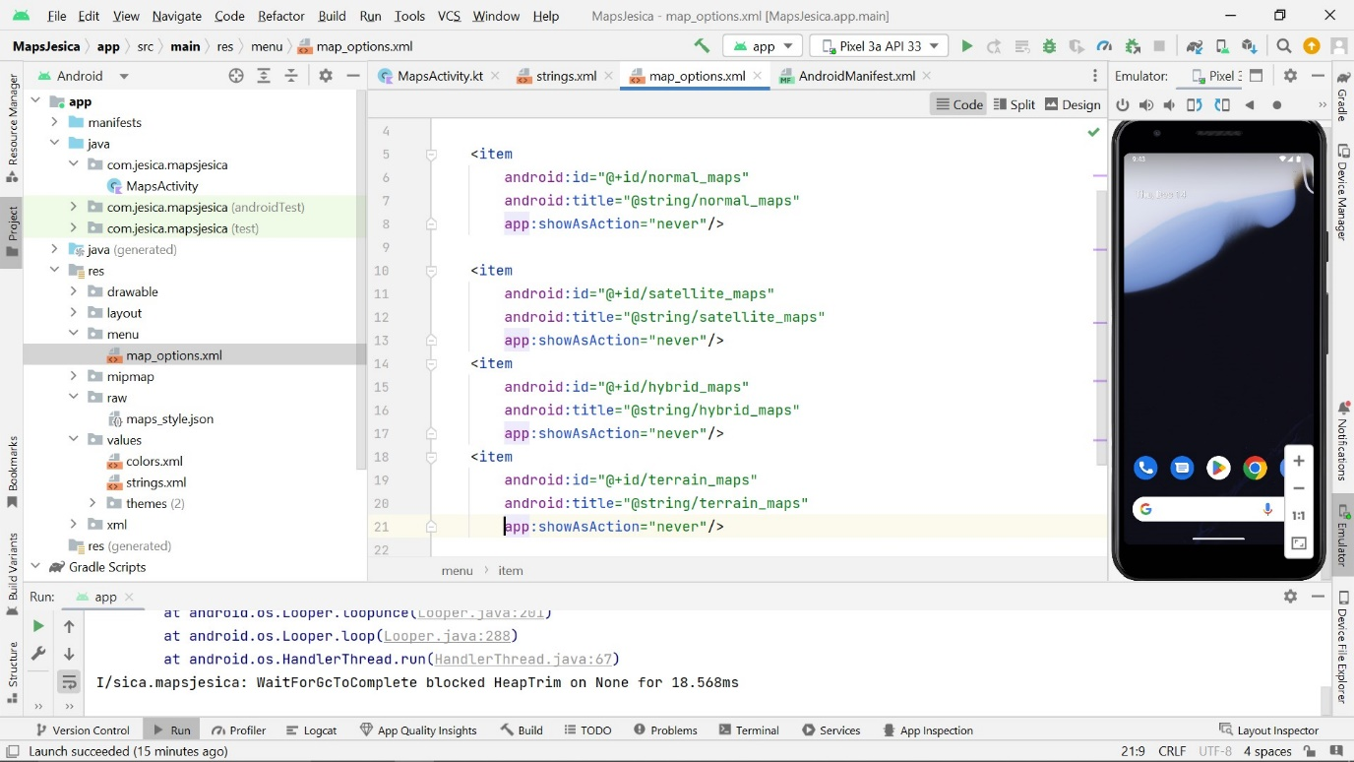

1. Kemudian tambahkan kode untuk pilihan menu di MapsActivity.kt

override fun onCreateOptionsMenu(menu: Menu?): Boolean {  
 val inflater = *menuInflater* inflater.inflate(R.menu.*map_options*,menu)  
 return true  
}

1. Agar maps yang dipilih muncul sesuai menu yang diinginkan, tambahkan kode di bawah ini.

override fun onOptionsItemSelected(item: MenuItem) = when (item.*itemId*) {  
 R.id.*normal_maps* -> {  
 mMap.*mapType* = GoogleMap.*MAP_TYPE_NORMAL* true  
 }  
  
 R.id.*satellite_maps* -> {  
 mMap.*mapType* = GoogleMap.*MAP_TYPE_SATELLITE* true  
 }  
  
 R.id.*hybrid_maps* -> {  
 mMap.*mapType* = GoogleMap.*MAP_TYPE_HYBRID* true  
 }  
  
 R.id.*terrain_maps* -> {  
 mMap.*mapType* = GoogleMap.*MAP_TYPE_TERRAIN* true  
 }  
  
 else -> super.onOptionsItemSelected(item)  
}

1. Sebelum project dijalankan matikan terlebih dahulu maps style yang telah dibuat sebelumnya dengan cara menjadikannya komentar.

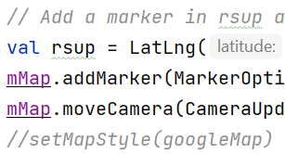

1. Berikut adalah tampilan dari masing-masing tipe maps.

|  |  |
| --- | --- |
|  |  |
| Normal Maps | Satellite Maps |
|  |  |
| Hybrid Maps | Terrain Maps |

1. Selanjutnya mari coba untuk menambahkan Drop Pin. Tambahkan icon marker dengan ekstensi png atau jpg. Menggunakan ukuran pixel gambar 40x40 seperti gambar di bawah ini.

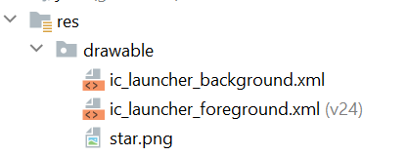

1. Tambahkan di atas kode fungsi setMapStyle dengan kode berikut ini:

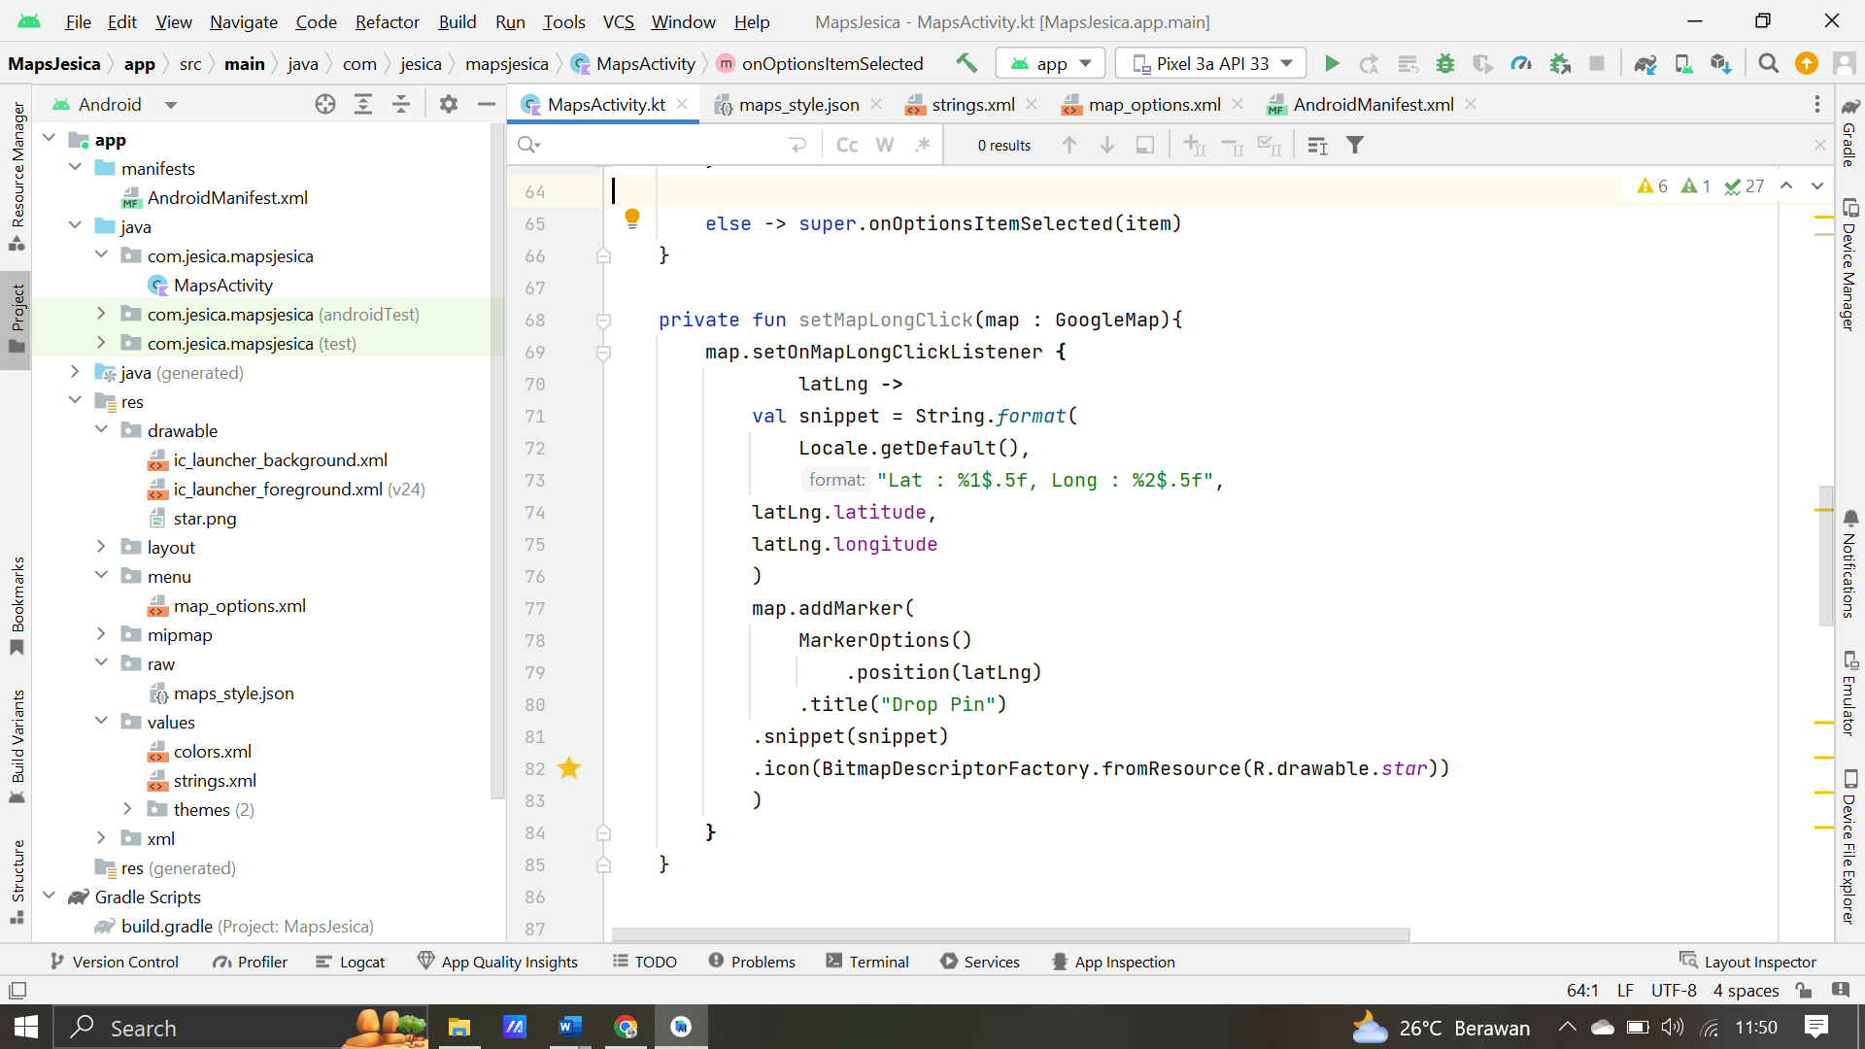

Kemudian gunakan fungsi setMapLongClick() yang sudah kita buat.

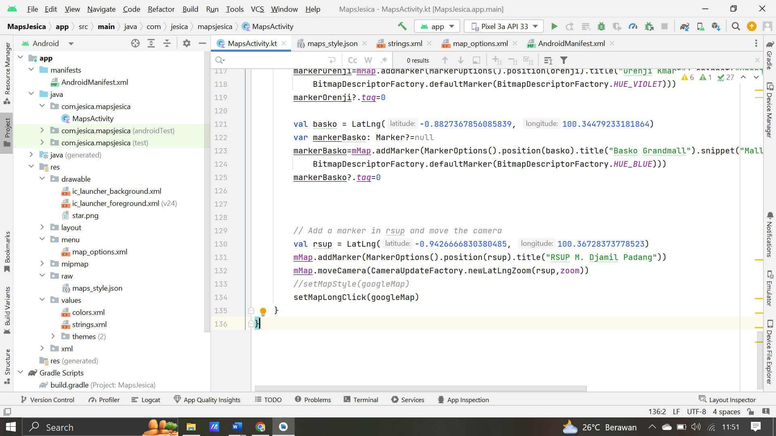

1. Jalankan Project Map, selanjutnya klik lama pada maps sehingga akan muncul Drop Pin pada peta.

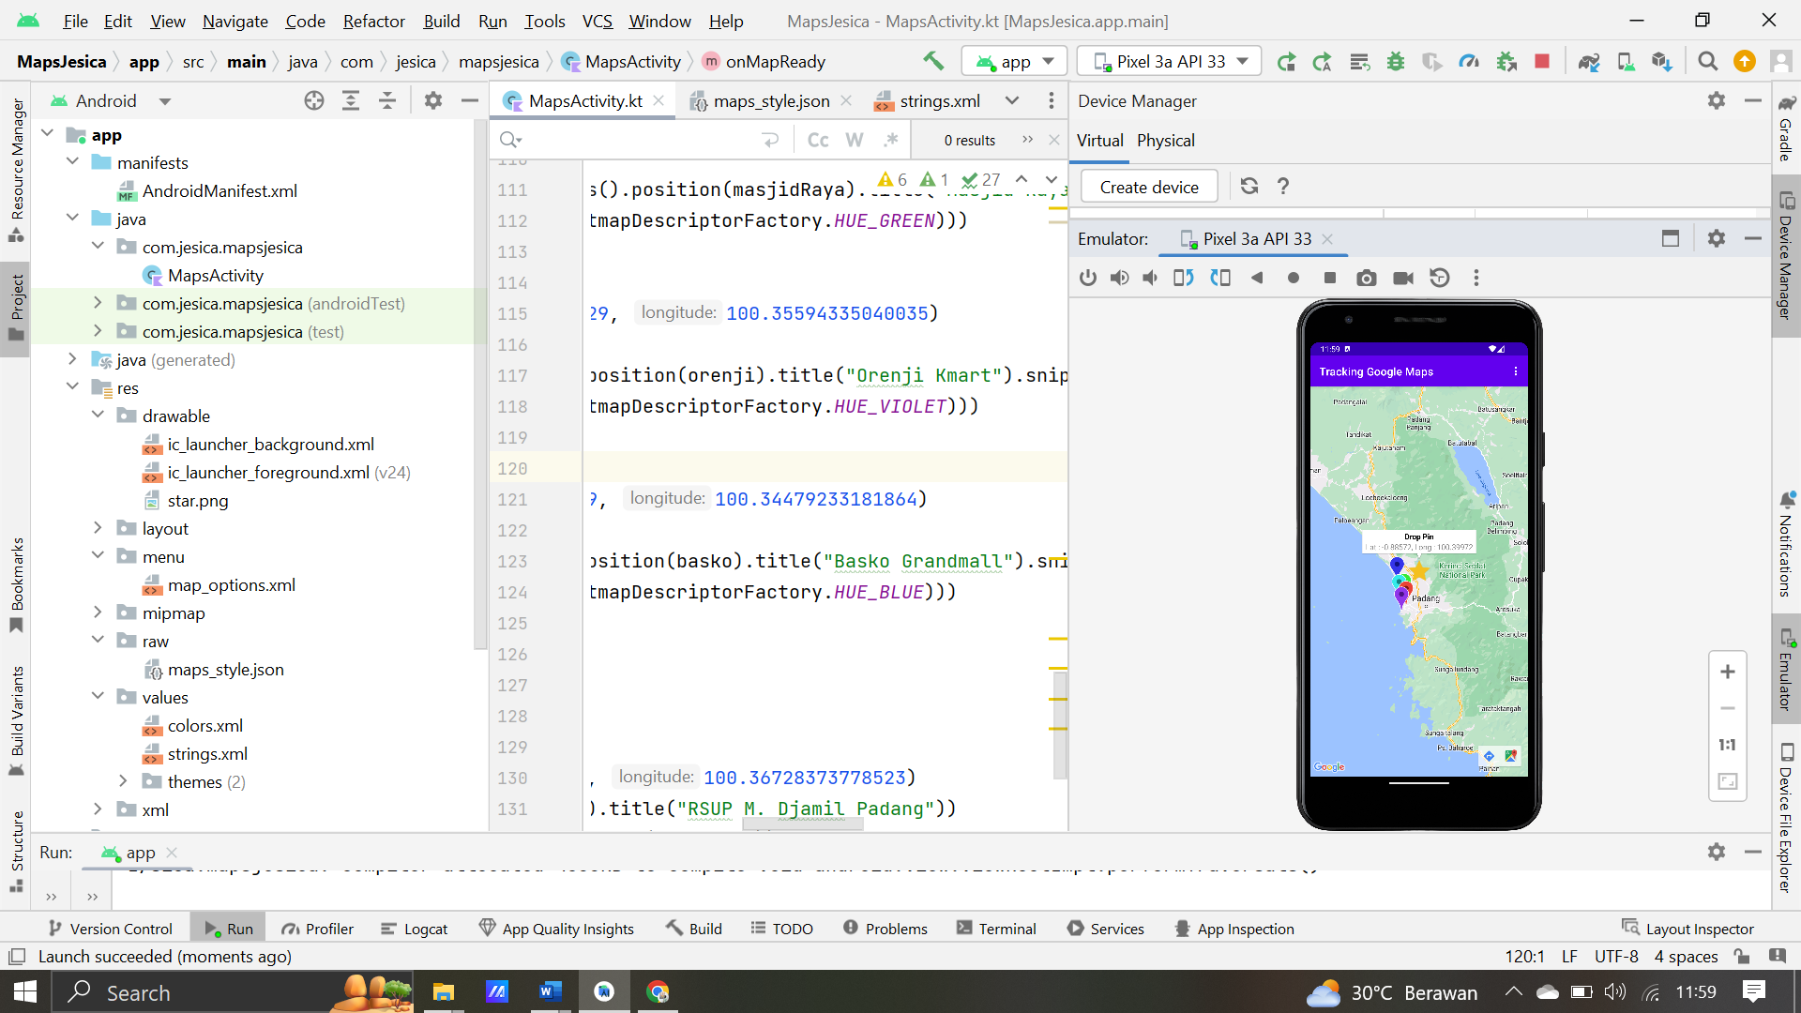

# BAB III

PENUTUP

## 3.1 Kesimpulan

Makalah ini membahas beberapa aspek pada Google Maps dan Google Maps Activity di Android Studio beserta Langkah-langkah untuk pembuatannya. Makalah ini memberikan wawasan yang berguna dalam dunia pengembangan aplikasi mobile.

## 3.2 Saran

Perangkat seluler telah menjadi bagian yang penting dari kehidupan sehari-hari di era digital yang semakin maju. Platform seluler seperti Android, iOS, dan Windows Mobile telah berkembang secara signifikan dan menawarkan beragam fitur yang memengaruhi cara kita berinteraksi dengan teknologi. Salah satu fitur yang digunakan dalam perangkat seluler adalah aplikasi pemetaan digital dan yang paling populer adalah Google Maps. Dengan mempelajari pembuatan Google Maps pada Android Studio menggunakan Google Maps Activity, pembaca akan dibekali dengan pengetahuan untuk mempelajari cara dalam mengembangkan aplikasi mobile terutama untuk bisa dalam pemahaman Tracking Google Maps nantinya.

# DAFTAR PUSTAKA

Android Developers. (n.d.). Pengantar Android Studio. Diakses dari <https://developer.android.com/studio/intro?hl=id>

Google Developers. (n.d.). Android | Google Maps SDK | Dokumentasi. Diakses dari <https://developers.google.com/maps/documentation/android-sdk/overview>

GCF Global. (n.d.). Apa itu Google Maps? Diakses dari <https://edu.gcfglobal.org/en/tr_id-google-maps/apa-itu-google-maps/1/>

Geodose. (2016, 6 Juni). Menambahkan Marker pada Google Map. Geodose. <https://www.geodose.com/2016/06/menambahkan-marker-pada-google-map.html>

WPG Maps. (n.d.). Get to Know the Types of Maps and Why We Use Them. Diakses dari <https://www.wpgmaps.com/get-to-know-the-types-of-maps-and-why-we-use-them/>

W3Schools. (n.d.). Google Maps Types. Diakses dari <https://www.w3schools.com/graphics/google_maps_types.asp>

AbhiAndroid. (n.d.). Programming with Google Maps. Diakses dari <https://abhiandroid.com/programming/googlemaps#gsc.tab=0>